程序调试技术实验2

源代码：

#include<stdio.h>

int bitnum(int n,int flag)

{

int t = n / 10;

if (t != 0)

{

flag++;

return(bitnum(t, flag));

}

else

printf("%d\n", flag);

}

int bit(int n)

{

if (n >= 10)

{

bit(n / 10);

printf("%d", n % 10);

}

else

printf("%d", n);

printf("\n");

return 0;

}

int reverse(int n)

{

if (n != 0)

{

printf("%d", n%10);

n = n / 10;

return(reverse(n));

}

else

{

printf("\n");

return 0;

}

}

int main()

{

int n = 0,flag=1;

scanf_s("%d", &n);

bitnum(n, flag);

bit(n);

reverse(n);

}

Makefile:

main:main.o

gcc main.o -o main

main.o:main.s

gcc -c main.s -o main.o

main.s:main.i

gcc -S main.i -o main.s

main.i:main.c

gcc -E main.c -o main.i

编译运行：

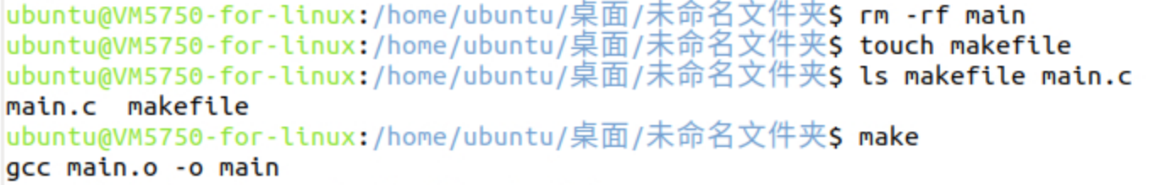

因为先对makefile做了修改，此处展示的截图是分段的。

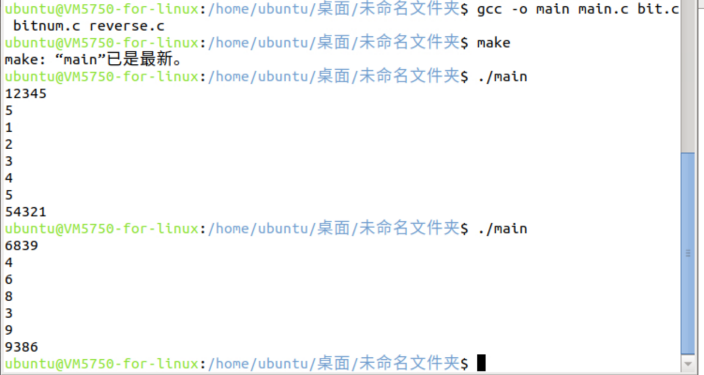

流程图：

